Una GUIA:
5 pasos para crear HISTORIAS DESDE RESULTADOS

Las historias recopiladas de resultados son una forma útil de documentar de manera sistemática las experiencias de las actividades realizadas y los resultados percibidos de las mismas. Este enfoque es útil en contextos donde la capacidad de M&E o de investigación es limitada. También es útil en contextos donde la documentación de resultados y experiencias es limitada. Como se trata de las lecciones y experiencias compartidas de manera verbal, los resultados probablemente no serán de carácter social a largo plazo. En cualquier caso, se trata de recopilar historias importantes de los cambios en los que ha influido el proyecto. Los siguientes pasos han sido adaptados de la herramienta “Historias desde Resultados” de la DGMT. Éstos proporcionan una guía sobre cómo utilizar la plantilla para recopilar historias de resultados.
PASO 1: SELECCIONA LAS PERSONAS QUE NARRARÁN LOS RESULTADOS
- Antes de recopilar las historias de resultados, se debe identificar una lista de partes interesadas de las que se recopilarán las historias.
- Identificar una lista de personas que sean representativas de cada tipo de actor y/o rol en el contexto del proyecto.
- Las personas seleccionadas deben tener una experiencia relevante en la iniciativa (es decir, más de dos años involucradas en las actividades de la iniciativa).
- Programa una cita con cada parte interesada para realizar una entrevista al menos con una semana de anticipación.
- Utilizando la herramienta Historias desde resultados, genera diferentes categorías para los resultados esperados.

PASO 2: ABRIR EL CAMBIO

- Solicita a las partes interesadas que describan qué entienden que ha cambiado (resultado) desde que dio comienzo la iniciativa, quién ha influido en el cambio y cuál es el valor del cambio.
- Discute cómo se relaciona la iniciativa con el cambio.
- Motiva a las partes interesadas a proporcionar tantos detalles como sea posible (lugares, fechas, número de participantes, etc.).

PASO 3: CATEGORIZAR EL CAMBIO

- Utilizando el borrador de la lista de categorías, pide a las partes interesadas que seleccionen las más relevantes según su iniciativa y el cambio que vayan a compartir.
PASO 4: ATRIBUIR EL CAMBIO

- Discute con las partes interesadas si consideran que la iniciativa ha influido en el cambio discutido, y en qué medida. Solicita ejemplos concretos de la contribución de la iniciativa al cambio.
PASO 5: VERIFICAR

- Pídeles a las partes interesadas su consentimiento para anotar su nombre y datos de contacto.
- Solicita el nombre y los datos de contacto o el documento/fuente de referencia que pueda utilizarse para corroborar las historias.
- Dependiendo del número de historias recogidas, se utilizará una muestra o se verificarán todas.
- El propósito de este proceso es verificar que el cambio que va a discutirse es verídico y válido.

Recursos útiles
- https://dgmt.co.za/wp-content/uploads/2014/03/LearningBrief-50-Final.pdf
- https://knowhow.ncvo.org.uk/how-to/how-to-tell-your-impact-story

Ejemplos de datos extraídos de historias desde resultados
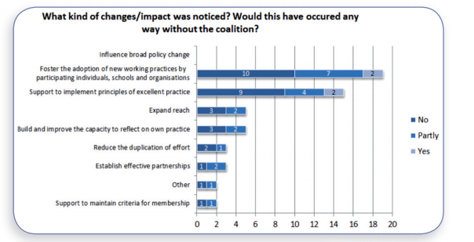
Source: https://dgmt.co.za/wp-content/uploads/2014/03/LearningBrief-50-Final.pdf

